科目：高一數學 單元：集合的基本運算 類型：課堂練習
姓名：＿＿＿＿＿＿ 班別：＿＿＿＿＿＿ 學號：＿＿＿＿＿＿ 日期：＿＿＿＿＿＿
提示：忘記怎麼做可以先回頭看《集合的基本運算課堂講義》的範例四步驟。
一、練習A（★☆☆）
1．已知 A = {1, 2, 3}，B = {3, 4, 5}。已經幫你抄好A的元素，請把B獨有的元素接著寫完成 A∪B：
A∪B = {1, 2, 3, ____, ____}

2．已知 A = {2, 4, 6, 8}，B = {4, 8, 12}。求 A∩B。
提示：交集就是兩個集合「都有」的元素。

3．已知 U = {1, 2, 3, 4, 5}，A = {2, 4}。求 $∁_{U}A$。
提示：把U中不是A的元素挑出來。

二、練習B（★★☆）
4．設集合 $A = \{x | −1 < x < 2\}$，$B = \{x | 1 < x < 3\}$，求 A∪B、A∩B。

5．已知 U = {1, 2, 3, 4, 5}，A = {1, 2, 3}，B = {2, 3, 4}，求 $(∁_{U}A) ∩ B$。

6．已知 U = {1, 2, 3, 4, 5}，A = {1, 2, 3}，B = {2, 3, 4}，如下圖，灰色部分（屬於A但不屬於B）表示的集合是什麼？

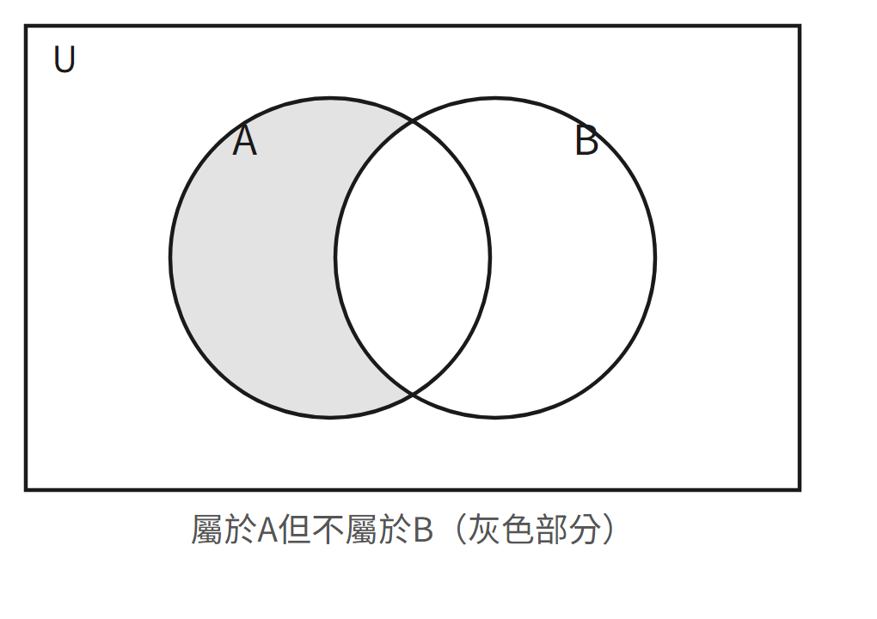

三、練習C（★★★）
7．已知 $A = \{x | x < 1 或 x > 4\}$，$B = \{x | a ≤ x ≤ a + 2\}$。若 A∩B = ∅，求 a 的取值範圍。（提示：A∩B=∅表示B必須完全落在[1,4]之內）

8．請你自己設計兩個用描述法表示的集合 A、B（與不等式有關），使得 $A ∩ B = \{x | 2 < x < 3\}$，並說明你的設計方式。

9．已知 A∪B = A。這個等式蘊含 A、B 之間有什麼關係？請說明理由，並舉一個具體例子驗證。

教師用參考答案
1．A∪B = {1, 2, 3, 4, 5}
2．A∩B = {4, 8}
3．U中不屬於A(={2,4})的元素為1,3,5，所以 ∁ᵤA = {1, 3, 5}
4．A∪B = {x | −1 < x < 3}；A∩B = {x | 1 < x < 2}
5．∁ᵤA = {4, 5}，再與B={2,3,4}取交集，得 (∁ᵤA)∩B = {4}
6．圖中陰影是屬於A但不屬於B的部分：A中元素{1,2,3}扣掉同時在B中的{2,3}，得 {1}
7．A∩B=∅表示B={x|a≤x≤a+2}中所有元素都不在A中，即都落在[1,4]內，所以需要 a≥1 且 a+2≤4，解得 1≤a≤2
8．答案不唯一，例如 A={x|x>2}，B={x|x<3}，則 A∩B={x|2<x<3}，恰好符合要求。
9．A∪B=A 蘊含 B⊆A（B是A的子集）。例如 A={1,2,3}，B={1,2}，A∪B={1,2,3}=A，且確實 B⊆A。

